投标分项报价表
项目编号：ZFCG-T2018097号

项目名称：安全防护体系I期建设、柜式七氟丙烷灭火系统、淘宝美工实训室、移动门户购置项目 C包
序号 | 名 称 | 品牌规格型号 | 技术  参数 | 单 位 | 数 量 | 单价 | 总价 | 产地及  厂家
1 | 计算机 | 清华同方  超越E500-82503 | 1.产品类型；商用台式计算机  2.处理器：INTEL 酷睿六核 I5-8500 主频3.0Ghz；  3.内存：8G DDR4，内存插槽：2个DiMM插槽；  4.主板：H310主板,主板和整机同一品牌；前置2个USB3.1 ,后置2个USB2.0接口、2个USB3.0接口：集成1个VGA、1个HDMI，扩展槽1个PCI-E*16 1个串口；  5.硬盘容量：混合硬盘，固态硬盘128G，机械硬盘1000G；机箱硬盘采用减震设计；  6.显示器：23.6寸LED宽屏液晶显示器，响应时间5ms；分辨率1920*1080；  7.电源：200W电源；  8.键盘、鼠标：防水抗菌键盘；USB接口防菌光电鼠标；  9.机箱：顶置开关；  配套软件：  1.出厂预装同品牌网络同传软件，简单易懂，方便操作。基于Windows平台，简单易懂，方便操作，支持2TB以下各种规格容量硬盘，支持多IP功能(不同系統可设定不同IP或DHCP)  2.最大系统管理：最多支持创建64个操作系统，可隐藏操作系统不让使用，支持NTFS/FAT32资料盘自动清除，支持共用分区保护。  3.基于Windows平台，支持Windows2000、WindowsXP、、Windows Vista、Windows7、Windows8，windows10，Windows server 2003，Windows 2008 R2等全系列Windows平台，及linux立即还原。  4.网络同传速度：100Mbps网络环境下克隆速度 00-800Mbps /分，1Gbps网络环境下克隆速度800M--5500Mbps /分。  5.最大同传模式：支持任意发送端，最多支持254台电脑网络同传，采用树状多点还原技术，支持建立254个还原点，每个还原点各自独立，可恢复任意还原点。  6.网络克隆：支持断线或克隆完成提示音功能，支持接收端自动加入域功能，支持任意还原点增量克隆和任意还原点組合克隆，开机后系統自动判断网络境，自动执行登入发送端或依BIOS设定順序开机，无需人工操作。 | 套 | 31 | 5600 | 173600 | 北京  同方股份有限公司
2 | 钢木结构学生电脑桌 | 树道匠心DL3 | 简约风格  1.大小：长1.3m 宽0.6m 高0.75m；  2.桌面：板厚：25mm，板材为E1实木颗粒板，三聚氰胺双饰面（浅胡桃色）；  3.桌架：50*25mm镀锌钢管（黑色）；  4.桌腿：50*50mm镀锌钢管，管壁厚1.2mm，外表烤漆工艺，环保无味（黑色）；  5.线盒：一侧带毛刷穿线盒；  6.带金属材质主机架  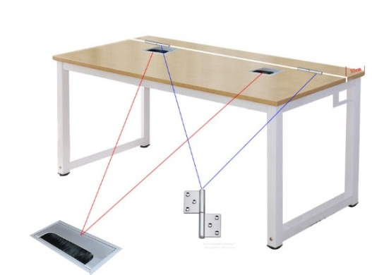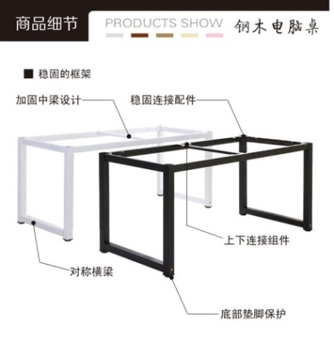  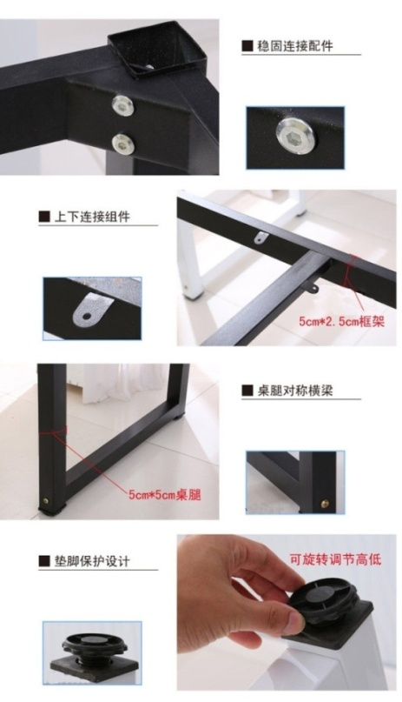 | 台 | 15 | 450 | 6750 | 许昌  许昌树道工贸有限公司
3 | 学生铁架小方凳 | 树道匠心D4 | 学生铁架小方凳  1．方管壁厚度1.5mm ；  2．面板：板材为E1实木颗粒板，厚度25mm，三聚氰胺榉木面；  3．大小： 34cm（长）24cm（宽）45cm（高）。  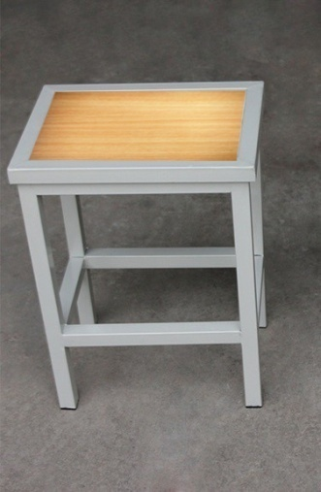 | 套 | 30 | 30 | 900 | 许昌  许昌树道工贸有限公司
4 | 教师用电脑桌 | 树道匠心TD8303 | 1．风格：现代简约；  2．黑胡桃色配白架 带柜；  3．长160cm 宽60cm 高74cm；  4．材质：人造板；  5.厚重板材：电脑桌精选基材采用环保MDF，符合国家规定以及各项安全指标，用料充足，厚重视觉感。封边讲究，不脱落。  6.板材：E1级环保板材，甲醛释放量E1 1.5MG/L,使用标准:E1级板材可直接用于室内。  7.穿线孔设计：电脑桌桌面距离外侧桌面。设计有穿线孔，笔记本等设备的线路统一规整在穿线孔内，不用再担心到处散落，整洁办公。  8.电脑桌背板：电脑桌背面采用整块板材遮挡，精致细腻的流畅纹理，尽显简约办公生活。  9.固定框架：确保整个电脑桌的稳固平稳，采用粗壮的不锈钢管作为支撑框架，两种截然不同的材质搭配，坚实稳固的同时更显更具高办公档次。  10.电脑桌桌面下方宽大的置物空间，可以搭配三层文件柜，左右自由摆放，方便收纳文件等物件。  11.安全垫脚：支撑框架四个支撑底部设计垫脚，高分子合成材料制造，环保耐用，保护地面，防止搬运摩擦划坏地板，安全有保障。 | 套 | 1 | 900 | 900 | 许昌  许昌树道工贸有限公司
5 | 教师用椅子 | 树道匠心CH12 | 1．黑色弓形（弓脚款）电脑椅；  2．无滑轮，有防滑垫；  3．椅面材质：皮艺；  4．固定扶手，时尚扁管设计；  5．托盘加防爆板；  6．坐垫、靠背厚实饱满，内凹贴合，舒适回弹，循环透气；  7．商品毛重：6.0kg。 | 把 | 1 | 350 | 350 | 许昌  许昌树道工贸有限公司
6 | 创意置物架 | 树道匠心7802 | 1.长100cm，宽30cm，高度180cm，五层，单层高度36cm  2.E1级环保板材，无甲醛；双面同色，色泽均匀，耐刮耐磨耐烫  3.2.5*2.5碳钢加厚钢架，黑色烤漆工艺  4.左右错落式柜门设计，每层均有一个柜门，白色烤漆漆面，1字型优质铝合金把手，优质合金五金铰链，结实耐用，防腐橡胶脚垫，方便移动  5.浅胡桃木隔板  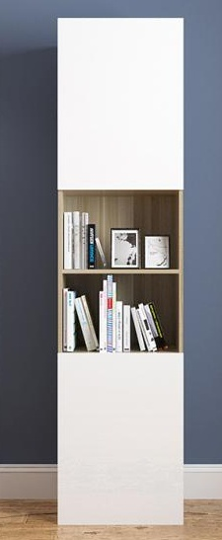 | 套 | 1 | 900 | 900 | 许昌  许昌树道工贸有限公司
7 | 触摸一体机 | 希沃  Seewo  F75EA | 一、硬件参数：  1．屏幕类型: LED背光A规屏；  2．显示尺寸:75英寸,显示比例: 16: 9(全屏) ；  3．可视角度:178°,物理分辨率: 1920*1080；  - 电源：AC 100V～240V  5.内置2*15W扬声器,保证扩声音质；  6．整机电视开关、电脑开关和节能待机键三合一，操作便捷。  7．整机具备3路前置USB3.0接口,前置USB接口全部支持Windows及Android双系统读取，将U盘插入任意前置USB接口，均能被Windows及Android系统识别，防止老师误操作。  8．触控技术：内置红外触摸感应模组,可实现10点触摸，在嵌入式操作系统下支持十笔书写，在Windows操作系统下支持10笔书写，在任意通道下支持十笔批注。  9．内置触摸中控菜单，将信号源通道切换、亮度对比度调节、声音图像调节等整合到同一菜单下，无须实体按键，在任意显示通道下均可通过手势在屏幕上调取该触摸菜单，方便快捷，触摸中控菜单上的通道信号源名称支持自定义，方便老师识别。  10．可根据环境光和灯光的变化,自动调整显示亮度, 在有效保护教师和学生视力的同时,强化节能。  11．内置非独立外扩展的摄像头，像素500万，支持二维码扫码识别功能，帮助用户调用在线资源。  12．内置非独立外扩展的拾音麦克风，拾音距离3米，方便录制老师人声。  13．音乐课工具：整机处于任意通道下，在屏幕侧边可调出节拍器功能，可自由调整节拍类型、快慢等，适应更多课堂场景。  14．所投产品交互式一体机支持任意通道下通过手势识别，调出板擦工具，能够根据手与屏幕的接触面积自动调整板擦工具的大小，方便教学。  15．无PC状态下，嵌入式安卓操作系统支持超级计算器功能，可进行初级计算、方程（组）智能求解、自动求导求积分等操作；该计算器还可根据用户输入的函数，智能绘制函数图像，提升老师课堂效率。  16．设备支持通过前置按键一键启动录屏功能，可将屏幕中显示的课件、音频等内容与老师人声同步录制，方便制作教学视频。  17．无PC状态下，嵌入式互动白板支持不同背景颜色，同时提供学科专用背景，如：五线谱、信纸、田字格、英文格等。  18．整机无需外接无线网卡，在嵌入式系统下接入无线网络，切换到windows系统下可同时实现无线上网功能，不需手动重复设置。  19．设备支持DBX音效，可实现环绕音质，并支持用户在菜单中随时开启/关闭DBX音效功能。  20．采用模块化电脑方案，抽拉内置式，采用80pin接口，实现无单独接线的插拔。  21．处理器：Intel Core i5处理器，内存：8G，硬盘：128G固态硬盘，内置WiFi：IEEE 802.11n标准内置网卡：10M/100M/1000M。  22．具有独立非外扩展的电脑USB接口：电脑上6个USB接口。  二、软件部分:  1．支持老师个人账号注册登录使用，也可通过USB key进行身份快速识别登录。  2．支持点对点分享云课件，用户可在软件中直接将课件发送给其它用户，同时也可以在软件中直接接收并打开其它用户分享的课件；同时支持链接分享课件，接收方打开链接后可直接输入用户账号获取课件。  3．课件背景：提供22种背景模板供老师选择，支持自定义背景。  4．高级图形：支持对话框、五角星、大括号、旗子等特殊图形绘制，同时支持自定义绘制复杂的任意多边形及曲边图形。  5．图形编辑：支持对图形对象进行颜色、边框、阴影、倒影、透明度等属性设置。  6．路径动画：支持任意对象自定义路径动画设置，可绘制任意移动轨迹并让对象沿着轨迹路径进行移动，可单独设置该动画通过翻页或单击对象本身进行触发。  7．思维导图：提供思维导图编辑功能，可轻松增删或拖拽编辑内容节点，并支持在节点上插入图片、音频、视频、网页链接、课件页面链接。支持思维导图逐级、逐个节点展开，并可任意缩放，满足不同演示需求。  8．图片裁切功能：导入的图片对象自带裁切功能，无需借助截图工具，即可直接对图片进行裁切，方便去除边角水印。  9．授课助手：支持移动终端接入实现大小屏同屏显示、同步课件及远程操控，支持小屏同步放大大屏细节及内容、小屏同步到大屏显示，可实现拍照上传及移动展台功能，满足移动授课需求。 | 套 | 1 | 18000 | 18000 | 广州  广州视睿电子科技有  限公司
8 | 电脑音响 | 爵士龙136 | 1.木质材料箱体；2个箱体  2.有源2.0声道；  3.输出功率42W  4.侧控旋钮调节，音量、高音和低音都可分别调节；  5.具有防磁功能；  6.采用双路RCA立体声输入。 | 套 | 1 | 500 | 500 | 广州  广州万昌音响有限公司
9 | 网络设备 | TP—LINK  TL-SG1024DT | 快速以太网24口千兆交换机，传输速率10/100/1000Mbps | 台 | 2 | 2000 | 4000 | 深圳  深圳市普联技术有限公司
10 | 微课制作系统 | 青果树微课制作软件V2.0 | 1.实时录制：实时录制计算机或笔记本屏幕以及外接摄像头、手持DV、麦克风、高拍仪、手写板设备的输入，生成通用视频格式微课，录制过程中用户可以随时暂停和继续录制，软件中的工具栏、菜单等辅助窗体都对录制透明，不会被录制进最终的微课中；  2.视频设置：支持多路输入信号源，并以全屏或画中画形式呈现，画中画可以随意拖动和调整大小；  3.虚拟抠像：可以为输入信号源进行抠像处理，去除单色背景；  4.电子白板：提供可以覆盖桌面的电子白板，可调整大小的粉笔、板擦工具，粉笔有3种颜色可供用户选择；  5.视频剪辑：支持对录制视频的切分、合并、调序、复制等非线性编辑，支持为微课添加封面和水印，系统可以根据微课信息自动生成片头  6.视频索引：支持在视频时间轴上增加关键节点标记，快速播放关键节点位置  7.微课归档：归档存储历史上录制的微课，使用智能算法排序，用户可以为微课添加标签以方便搜索  8.用户切换：支持一台设备上登录多人账户，账户之间可以随时切换；  9.微课上传：支持一键把录制好的微课上传校级或区级资源平台  10.离线使用：除上传功能外，系统其他功能可以完全离线使用  11.视频格式：支持录制MP4、FLV、AVI等3种视频格式，可以调整录制视频质量以适应不同配置的设备  12.运行环境：支持Window7/8/8.1/10 32bit/64bit操作系统。 | 套 | 1 | 6000 | 6000 | 北京  北京青果树软件有限公司
11 | 综合布线材料 | 综合布线材料 | 1. 4平方国标纯铜电源线，长度满足本项目整体用电需求；  2.超五类纯铜网线2箱，  3.电源插排，满足本项目所有设备用电需求；  4.管槽等辅材，满足本项目布线需求。 | 批 | 1 | 3000 | 3000 | 许昌  许昌国明科贸有限公司提供
12 | 网络、电源施工安装 | 网络、电源施工安装 | 1.包括所有计算机、设备的网络、电源安装和施工；  2.严格执行室内家装国家标准和规范；  3.施工规范、美观，线路布局合理，符合室内家装国家标准和规范，坚决杜绝安全隐患。 | 套 | 1 | 1000 | 1000 | 许昌  许昌国明科贸有限公司提供
合 计 |  | 大写：贰拾壹万伍仟玖佰圆整 小写：215900.00元

